测试仪器选型简介
电力设备
MOA-30KV
氧化锌避雷器测试仪
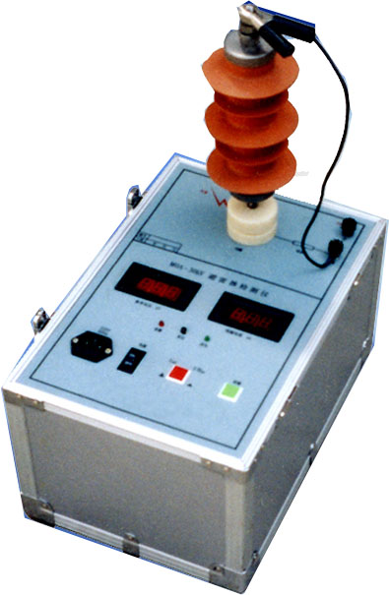
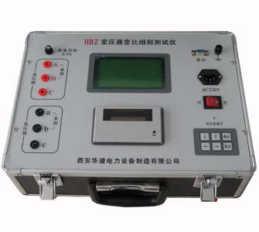
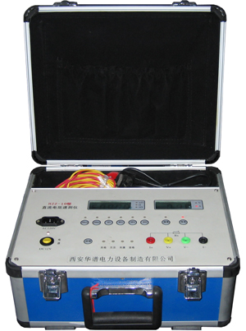
BZC全自动
变压器变比组别测试仪
ZRY-2000
直流电阻测试仪
ZRY-2000直流电阻测试仪采用先进的大规模集成电路，使直流电阻测量的灵敏度提高；数字显示直观清晰；仪器的自动化程度高；具有自动数字调零；对各种误操作有自动保护功能，测量速度比电桥快几十倍。非常适合电力工业部门对变压器绕组、互感器、电机绕组等感性试品的直流电阻的测量，也可作为开关接触电阻、电缆电阻及一般电阻的测量工具。
主要技术指标：
1、电流：2A、3A、10A可选
2、测量范围：1μΩ~200KΩ
3、精 度：0.2级
4、分辨率：1μΩ

我公司采用现代电子技术，研制出了新一代全自动变比组别测试仪。它体积小，重量轻，精度高，稳定性好。它采用了大屏幕汉字显示、菜单操作，界面友好。变比组别可一次测完。该仪器是电力工业部门的理想测试仪器。
主要功能及特点：
1．自动测量接线组别。
2．自动进行组别变换。
3．自动切换相序。
4．自动切换量程。
5．自动校表。
6．输入标准变比后，能自动计算出相对误差。
7. 一次测量完成，自动切断试验电压 。
8. 设置数据,测量结果自动保存，可查看以前数据。
9. 测量有载变压器,只输入一次变比。

技术参数：
1．变比测量范围： 1—10000
2．组别：1—12点
3．精度: 1-1000 0.2 级
1000-10000 0.5级

MOA-30kV氧化锌避雷器测试仪是专门用于检测10kV及以下电力系统用无间隙氧化锌避雷器MOA阀电间接触不良的内部缺陷测试，测量MOA的直流参考电压（U1mA）和0.75U1mA下的泄漏电流。充分考虑了实用性，MOA-30K氧化锌避雷器测试仪将直流高压电源、测量和控制系统组成一体，全部元件浓缩在一个机箱内，具有体积小，重量轻；按一下检测键，两项数据即可分别在电压、电流表头上自动锁存，快捷方便，是电力系统以及氧化锌避雷器生产厂现场试验必不可少的设备。

技术指标：
输出电压：0~30kV
输出电流：0~1000μA
测量精度：1%±1个字
分 辨 率：电流1uA 电压：0.1kV
电源电压：220V±10%
外形尺寸：375x255x275mm
重 量：5kg

西安华傲通讯技术有限责任公司 西安秦傲电力电子有限公司
地址：西安市吉祥路179号世纪商务大厦 邮编：710065 手机：13709116095
电话：029—88239361 传真：029—88239106 HTTP://WWW.XAHUAAO.COM
HLR-2000
回路电阻测试仪
HLR-2000回路电阻测试仪是根据国际GB763-90，采用国际上流行的直流降压法（开关电源）产生测量用大电流直流电源，用于测量开关、母排等设备的回路电阻测试。HLR-2000回路电阻测试仪高品质的直流特性保证了测量的准确度和稳定性。是回路电阻测试的必选设备。
主要特点：
全自动，按一键完成全部测量
测量中接线无极性之分
四线法测量.

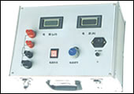

技术指标：
输出电流：DC 0～100A
测量范围：1μΩ～1999μΩ
测量精度：0.5%

LD-620
继电保护校验仪

LD-620继电保护校验仪采用单片微电脑技术，将高精度电气测量和控制技术融为一体，可对各种电磁型、整流型、晶体管型、集成电路型继电器的动作电压、返回电压、动作电流、返回电流、重合闸充放电时间、以及动作、返回时间进行高精度、高性能测试和校验。本仪器以微处理为核心控制，配以高精度数字电表，可对变配电系统的各类继电保护设备的多种技术参数进行测量和校验。

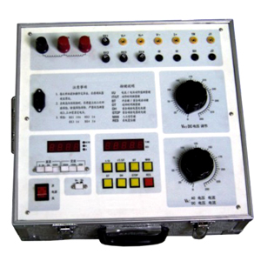

技术指标：
交流输出：电压：0～250V（0.1A） 电流：0～50A～200A 连续可调
直流输出：电压：VB：0～300V（0.1A）VA：0～300V（1.0A） 电流：0～5A最 大负载3Ω
时间测量：0～999.99S 精度±0.01S 电量测量：31/2数字电压表/电流表
功率：1500W（最大4500W .20S） 精度：0.5%RDG±1个字

KJC-
绝缘油介电强度测试仪
II

KJC-II型绝缘油介电强度自动测试仪是依据国际IEC－156和国际GB507－86《绝缘油介电强度测定法》的要求，同广大使用者的反馈意见，在HCJ－9101的基础上，开发的全自动化仪器，本仪器选用单片机为主导，先设定后开机测试的方法，全部过程由微机自动运行控制，操作简单，方便适用。
主要技术参数
1、 工作电源：AC220V±10%、50HZ±5% 2、 测量范围：AC 0－80KV
3、 限定电流：5mA 4、 测量精度：1%
5、 高压速度：2KV/S±10% 6、 预定设置：次数1－9
7、 油杯间隙：2.5mm(油杯塞尺直径) 8、重量：28Kg

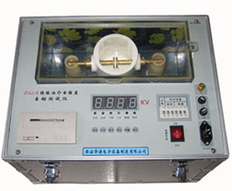

西安华傲通讯技术有限责任公司 西安秦傲电力电子有限公司
地址：西安市吉祥路179号世纪商务大厦 邮编：710065 手机：13709116095
电话：029—88239361 传真：029—88239106 HTTP://WWW.XAHUAAO.COM
0.1Hz
超低频高压发生器
超低频绝缘耐压试验实际上是工频耐压试验的一种替代方法。我们知道，在对大型发电机、电缆等试品进行工频耐压试验时，由于它们的绝缘层呈现较大的电容量，所以需要很大容量的试验变压器或谐振变压器。这样一些巨大的设备，不但笨重，造价高，而且使用十分不便。为了解决这一矛盾，电力部门采用了降低试验频率，从而降低了试验电源的容量。
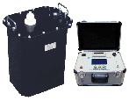

型号 | 额定电压 | 带载能力 | 重量 | 用途
VLF-30/1.1 | 30kV  （峰值） | 0.1Hz,≤1.1µF | 控制器：4㎏  升压体：25㎏ | 10kV电缆  发电机
VLF-30/1.1 | 30kV  （峰值） | 0.05Hz,≤2.2µF | 控制器：4㎏  升压体：25㎏ | 10kV电缆  发电机
VLF-30/1.1 | 30kV  （峰值） | 0.02Hz,≤5.5µF | 控制器：4㎏  升压体：25㎏ | 10kV电缆  发电机
VLF-50/5 | 50kV  （峰值） | 0.1Hz,≤5µF | 控制器：5㎏  升压体：55㎏ | 用于电缆故障的烧穿
VLF-50/5 | 50kV  （峰值） | 0.05Hz,≤10µF | 控制器：5㎏  升压体：55㎏ | 用于电缆故障的烧穿
VLF-50/5 | 50kV  （峰值） | 0.02Hz,≤25µf | 控制器：5㎏  升压体：55㎏ | 用于电缆故障的烧穿
VLF-80/1.1 | 80kV  （峰值） | 0.1Hz,≤1.1µF | 控制器：5㎏  升压体：45㎏ | 35kV电缆  发电机
VLF-80/1.1 | 80kV  （峰值） | 0.05Hz,≤2.2µf | 控制器：5㎏  升压体：45㎏ | 35kV电缆  发电机
VLF-80/1.1 | 80kV  （峰值） | 0.02Hz,≤5.5µf | 控制器：5㎏  升压体：45㎏ | 35kV电缆  发电机

ZGF
直流高压发生器

主要用于电力系统对高压电缆、氧化锌避雷器（增加了U1mA75%按钮，不需计算），瓷吹避雷器、发电机组、电力变压器、高压开关等电力设备的直流耐压和泄漏试验，也可供科研部门、工厂、院校、实验室等需要直流高压电流的场所使用。
ZGF系列产品主要规格型号、技术参数
测量误差：±2%
纹波系数：＜0.5%
使用环境：温度：0-40℃
湿度（20-90）——RH40℃

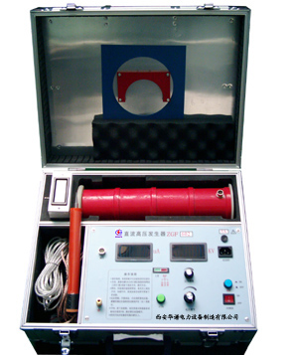

型号 | 输出电压 | 输出电流 | 整机重量 | 输出功率
ZGF602 | 60KV | 2mA | 8kg | 120W
ZGF603 | 60KV | 3mA | 9kg | 180W
ZGF1002 | 100KV | 2mA | 11kg | 200W
ZGF1802 | 180KV | 2mA | 16kg | 400W
ZGF2002 | 200KV | 2mA | 17kg | 400W
ZGF2005 | 200KV | 5mA | 30kg | 1000W

西安华傲通讯技术有限责任公司 西安秦傲电力电子有限公司
地址：西安市吉祥路179号世纪商务大厦 邮编：710065 手机：13709116095
电话：029—88239361 传真：029—88239106 HTTP://WWW.XAHUAAO.COM

